新 书 推 荐

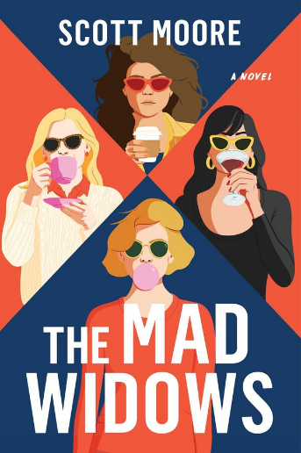
中文书名：《疯狂遗孀》
英文书名：THE MAD WINDOWS: A Novel
作 者：Scott Moore
出 版 社：Gallery/Scout Press
代理公司：UTA/ANA/ Jessica
页 数：320页
出版时间：2027年3月
代理地区：中国大陆、台湾
审读资料：电子稿
类 型：惊悚悬疑
版权已授：德国、匈牙利、乌克兰

内容简介：

本书出自《宿醉》（The Hangover）《坏妈妈》（Bad Moms）编剧之手。一群遗孀互助小组的成员，渐渐怀疑其中一个人的丈夫很有可能没死。她们开启一场“反向悬疑探案”，试图弄清他到底是否真的伪造了死亡。同时还要小心，别再追查过程中丢掉性命。本书非常适合喜爱劳拉·戴夫（Laura Dave）、詹妮弗·韦纳（Jennifer Weiner）与理查德·奥尔曼（Richard Osman）的读者。

凯特·科普兰（Kate Copeland）是一名遗孀，两个孩子的母亲。她的生活濒临崩溃：运动裤上满是咖啡渍，晚餐只能吃金鱼饼干，汽车发动机故障警示灯亮了整整半年，她也置之不理。生活里唯一的慰藉，是一群关系亲密的遗孀好友。她们常常一起聚会，彼此陪伴，互相倾诉，咖啡与白葡萄酒总是与其相伴。

日子就这样勉强维持，对于内心由巨大创伤的人来说，这已是最好的状态。直到其中一个遗孀开始怀疑自己的丈夫根本没有去世。这群女人很快陷入一场反向悬疑探案。他，究竟是死是活？

循着蛛丝马迹，她们走出城郊安静的住宅，辗转高级酒吧、私人会所与豪宅，就算把她们所有积蓄凑在一起，也很难负担这等花销。但是，随着凯特调查不断深入，一个新的疑问不断萦绕心头：他自己的丈夫，会不会也还活着？

为寻求真相，女人们周旋于魅力十足的私家侦探、危险迷人的单身汉，以及真正的罪犯之间，拼尽全力保证自身安全。

那么，泡上一杯咖啡，或是开一瓶清爽的霞多丽白葡萄酒，一起来认识这群疯狂遗孀。

作者简介：

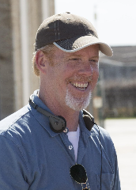
斯科特・穆尔（Scott Moore）身兼编剧与导演，最为人熟知的便是与长期搭档乔恩・卢卡斯联合创作《宿醉》（The Hangover）《坏妈妈》（Bad Moms）等热门喜剧影片。二人搭档执导过五部长片，剧本创作曾获英国电影学院奖、美国编剧工会奖提名。《疯狂遗孀》（The Mad Widows）是斯科特的小说处女作。

媒体评价：

“当代喜剧创作顶尖手笔倾力之作，《疯狂遗孀》既有极易引发共鸣的爆笑桥段，塑造出极具吸引力的临时家人组合，悬念情节更是让人手不释卷。这是一部令人捧腹、紧张刺激又饱含温情的悬疑推理小说。”
—— 埃勒・科西马诺（Elle Cosimano），《纽约时报》畅销书作家，芬利・多诺万悬疑系列（Finlay Donovan mysteries）作者

“穆尔擅长从所有人都会经历的命题 —— 失去之中，挖掘出幽默与荒诞。《疯狂遗孀》满是鲜活生命力。”
—— 戴夫・芬克尔（Dave Finkel），艾美奖获奖编剧，《杰茜驾到》（New Girl）、《坏姐妹》（Bad Sisters）主创

“《疯狂遗孀》是一段轻松又真挚的旅程，带你走进交织着悲伤、友谊与城郊生活的奇妙世界。在这里丈夫离世，遗孀说谎；凡没能将你击垮的，终将让你变得风趣又无畏。”
—— 诺拉・麦金纳尼（Nora McInerny），《今日美国》畅销书作家，《只剩糟糕情绪》（Bad Vibes Only）作者，播客《糟透了，多谢关心》（Terrible, Thanks for Asking）主持人

感谢您的阅读！
请将反馈信息发至：版权负责人
Email：Rights@nurnberg.com.cn
安德鲁·纳伯格联合国际有限公司北京代表处
北京市海淀区中关村大街甲59号中国人民大学文化大厦1705室, 邮编：100872
电话：010-82504106
公司网址：http://www.nurnberg.com.cn
书目下载：http://www.nurnberg.com.cn/booklist_zh/list.aspx
书讯浏览：http://www.nurnberg.com.cn/book/book.aspx
视频推荐：http://www.nurnberg.com.cn/video/video.aspx
豆瓣小站：http://site.douban.com/110577/
新浪微博：安德鲁纳伯格公司的微博_微博 (weibo.com)
小 红 书：“安德鲁读书”， “安德鲁童书”
微信订阅号：ANABJ2002


